Изображение выглядит как логотип, графическая вставка, Графика, иллюстрация

Контент, сгенерированный ИИ, может содержать ошибки.Санкт-Петербургское государственное бюджетное   
 профессиональное образовательное учреждение   
 «Колледж судостроения и прикладных технологий»

(СПб ГБ ПОУ «КСИПТ»)

**Документация для пользователя**

Выполнил: обучающийся группы ИП1-22 А.Д. Афанасьев

Руководитель: преподаватель О. О. Чекушкина

Санкт-Петербург

2025

Оглавление

**1. Экран авторизации** 3

**2. Экран оформления заказа** 3

**2.1. Элементы интерфейса** 3

**2.2. Особенности работы** 4

**3. Экран добавления клиента** 5

**3.1. Выбор типа клиента** 5

**3.2. Особенности заполнения** 5

# **1. Экран авторизации**

При запуске приложения пользователь видит окно авторизации (Рисунок 1), содержащее:

**Поля ввода:**

* Логин
* Пароль

**Кнопки управления:**

* Войти (проверяет данные и осуществляет вход)

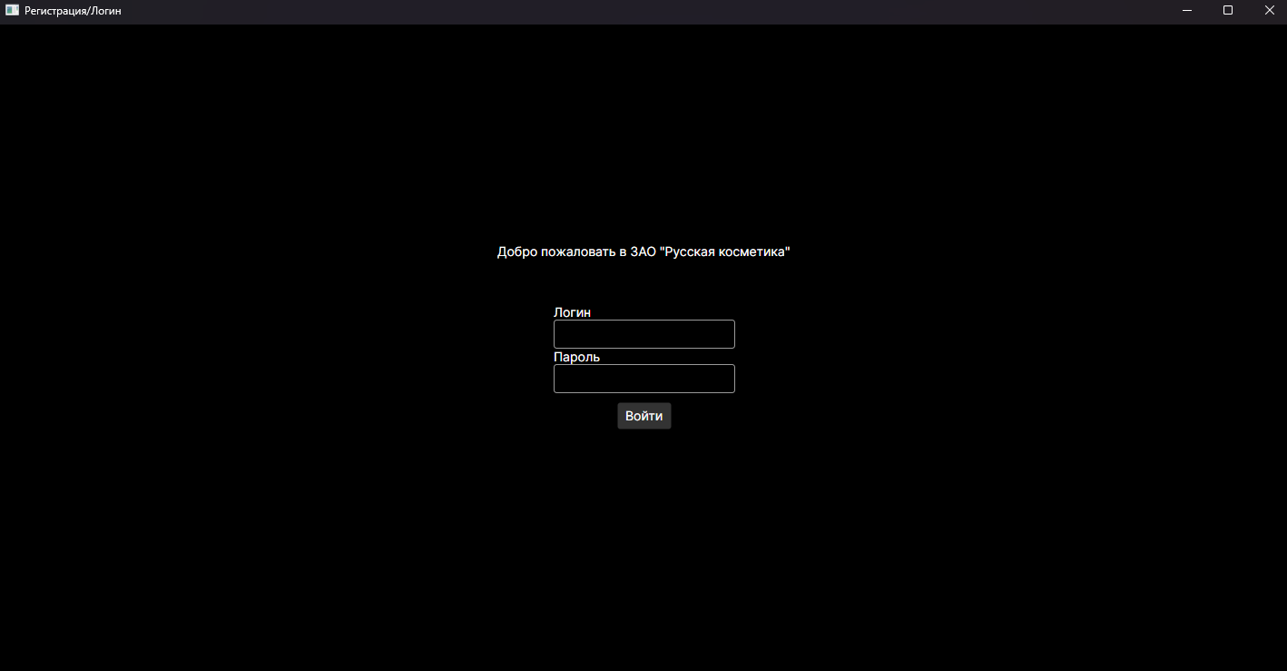

Рисунок 1 - Экран авторизации

**Логика работы:**

1. **Верные данные:** Система перенаправляет пользователя в окно оформления заказа.
2. **Неверные данные:** Отображается сообщение: «Неверный логин или пароль».

# **2. Экран оформления заказа**

Интерфейс экрана оформления заказа представлен на Рисунке 2.

## **2.1. Элементы интерфейса**

**Поля и списки:**

* Номер заказа (генерируется автоматически, доступен ручной ввод)
* Тип заказчика (выпадающий список: Физическое лицо / Юридическое лицо)
* Заказчик (выпадающий список с доступными клиентами)
* Выбор услуги (выпадающий список)
* Общее время выполнения (расчет автоматический)
* Общая стоимость (расчет автоматический)

**Кнопки:**

* Добавить услугу (переносит выбранную услугу в список ниже)
* Добавить заказчика (открывает окно создания нового клиента)
* Сформировать заказ (инициирует создание заказа)

**Дополнительные элементы:**

* Список выбранных услуг.

## **2.2. Особенности работы**

* Номер заказа: Система присваивает уникальный номер по умолчанию. При ручном вводе существующего номера отображается уведомление о его занятости.
* Расчетные поля (Время/Стоимость): Значения рассчитываются автоматически на основе данных БД. Ручное изменение невозможно.
* Создание заказа: При нажатии "Сформировать заказ" система проверяет корректность и полноту данных. При наличии ошибок или незаполненных обязательных полей заказ не создается, пользователь видит сообщение об ошибке.

Изображение выглядит как текст, снимок экрана, программное обеспечение, Мультимедийное программное обеспечение

Контент, сгенерированный ИИ, может содержать ошибки.

Рисунок 2 - Экран оформления заказа

# **3. Экран добавления клиента**

Окно добавления клиента имеет две вариации в зависимости от типа (Рисунки 3 и 4).

## **3.1. Выбор типа клиента**

Перед созданием необходимо указать тип:

* **Физическое лицо**
* **Юридическое лицо**

## **3.2. Особенности заполнения**

* Набор полей различается для физических и юридических лиц.
* Все обязательные поля должны быть заполнены.
* Попытка сохранения с незаполненными обязательными полями вызывает ошибку.
* Для сохранения данных используется кнопка **Сохранить**.

Изображение выглядит как текст, снимок экрана, программное обеспечение, Мультимедийное программное обеспечение

Контент, сгенерированный ИИ, может содержать ошибки.

Рисунок 3 - Окно добавления клиента для юридического лица

Изображение выглядит как текст, снимок экрана, программное обеспечение

Контент, сгенерированный ИИ, может содержать ошибки.

Рисунок 4 - Окно добавления пользователя для физического лица